学生実験レポート：スぺクトロスコピー

提出者：平松信義
提出者学籍番号：03-153012
提出日：2017年12月18日

１ 実験結果に関する考察

1.1 簡易分光器
コンデンサーレンズと平凸レンズ、スリット、反射型の回折格子を用いて簡易分光器を作成した。その簡易分光器を用いて白色LED光を回折させ、スクリーンに写した写真を図1に示す。写真左側に写った白色光は回折格子での0次回折光（反射光）であり、右側に写った虹模様は１次回折光である。波長の比較的短い青色の回折角が波長の長い赤色の回折角より小さくなっていることが分かる。青色に強度が弱くなっている波長があるので、LED光源が可視域に一様なスペクトルを持たないことが分かった。
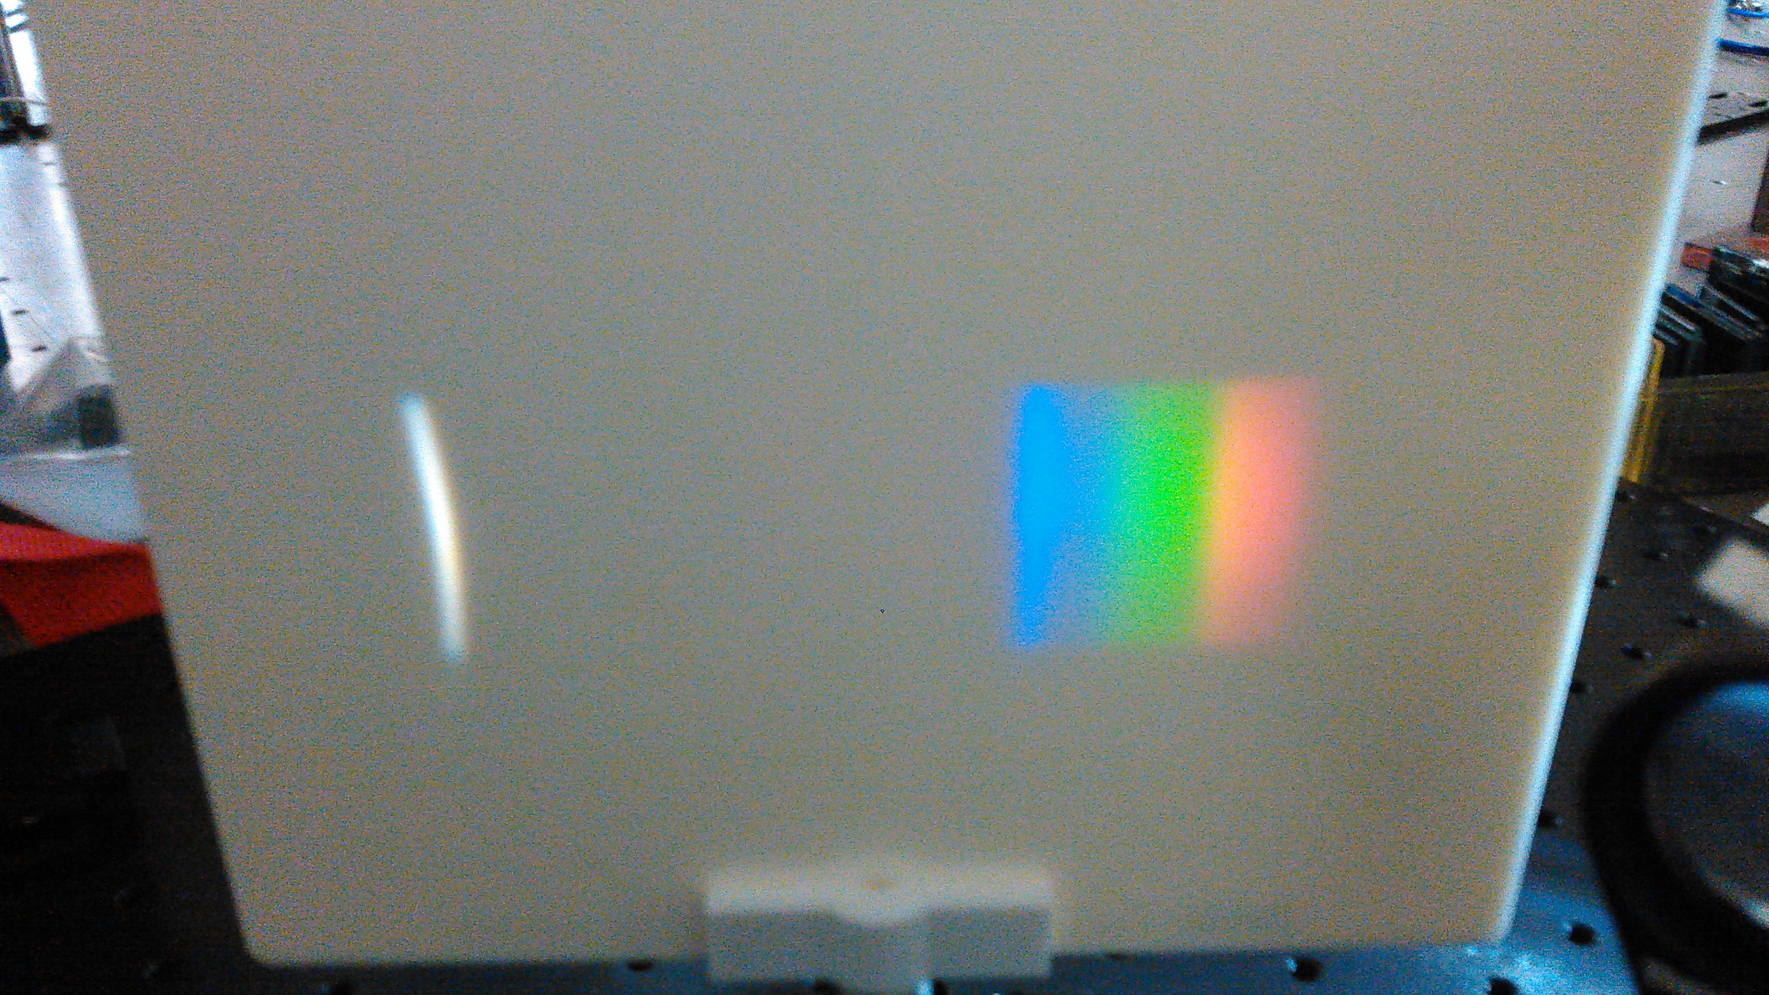
図１：白色LED光の回折

1.2 Siの吸収率測定
Siの吸収スペクトルを波長400nmから1200nmの範囲で測定した。光源にはハロゲンランプからでる白色光を用い、光検出器にはInGaAs光検出器を用いた。図２に透過スペクトルの測定結果を示す。Siの透過光強度（図2青色）は波長1000nm程度以下で極めて小さくなり、吸収が大きくなっていることが分かる。また波長1000nm程度以上では透過率が大きく一様であることが分かる。測定された光吸収特性は、Siのバンドギャップが波長1000nm程度のエネルギーを持つことと整合している。実験に現れた透過率の鋭いピークに再現性はなく、誤差であると筆者は考える。

さらに、緑色をブロックするノッチフィルタの透過スペクトル（図２オレンジ色）を測定した。波長530程度の波長に関して透過率が小さくなっていることが確認できた。
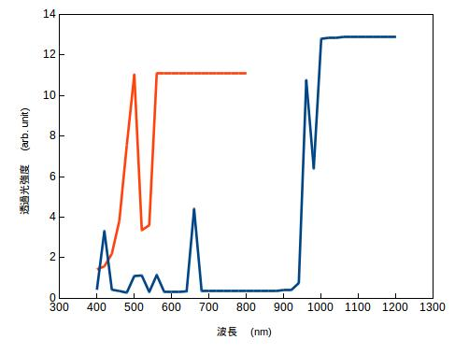
図2：Si(青色)とノッチフィルタ(オレンジ色)の透過スペクトル

1.３ ラマン散乱
水のラマン散乱スペクトルを調べた。光源としてYAGレーザーの二次高調波(波長532nm)を用い、同一周波数の散乱光（レイリー散乱光）をブロックするため検出器の前に対応するノッチフィルタを置いた。また入射光の伝搬方向と入射光の電場偏光方向に直交させた方向に散乱光の検出器を置くことで、ラマン散乱光の強度を最大化した。図３に測定した水のラマン散乱スぺクトルを示した。波長640nmにラマン散乱強度のピークがあることが見て取れる。この散乱ピークは 波数3200cm⁻¹程度(エネルギー0.4eV程度）でのストークス散乱であり、先行研究[1]から水分子O-H 結合の対称伸縮振動と反対称伸縮振動に対応していることがわかる。アンチストークス散乱は観測できなかった。その理由は筆者には分からないので、今後の課題としたい。

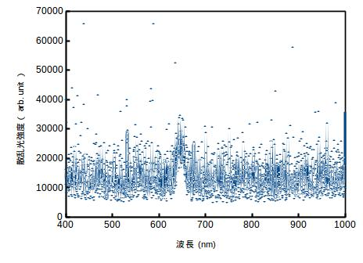
図3：水のラマン散乱スペクトル

2 テキスト中の問題の解答
（問１）スリットの幅w、スリット間隔dを変化させることで、どのような回折光が得られるか。またそれは分光する上でどう有利か。
スリット幅wを小さくすると回折光の空間的なピークは鋭くなる。またスリット間隔dを小さくすると、異なる波長の回折光がより離れた場所で測定できるようになるため波長の分解能は上がる。すなわち、スリット幅wとスリット間隔dを小さくすることで波長の分解能は上がる。ただし回折光強度は概ねwの二乗に比例することと、dが小さすぎると回折が起こらないことに注意する必要がある。

（問２）収差とはなにか。また、収差の観点からそれぞれのレンズの特徴を述べよ。
結像光学系で結像の際にできる誤差またはボケのことを収差と呼ぶ。収差には、結像点が波長に強く依存する色収差と、単色光でも生じる単色収差に分類できる。おもな単色収差は球面収差や非点収差、コマ収差などである。平凸レンズは両凸レンズの使いわけには、球面収差を考慮する。平凸レンズは平行光から一点に収束させるときに球面収差が小さくなるという特徴を持つ。一方両凸レンズは、一点から出た光を一点に収束させるときに球面収差が小さくなる。ただし二つの収束点とレンズとの距離がおおむね同等であることが条件である。アクロマートレンズは色収差を補正するためのレンズであるから、ある波長域で色収差が小さくなる特徴を持つ。

（問３）非球面コンデンサーレンズの特徴は何か？
非球面コンデンサーレンズの特徴は一つの光学素子で高い発散角が実現できることである。その特徴から、
高倍率の顕微鏡の照明や発散光源からの光を効率よく集める光学系に使われる。

（問４）スリット幅を変化させると得られる回折像はどうなったか。またそれはなぜか。
スリット幅を大きくすると回折像はボヤけて、赤と緑の合成色である黄色などが見えるようになった。逆にスリット幅を小さくすると回折像ははっきりとして光の三原色のみが見えた。理由はスリット幅を大きくすると、スリットの異なる領域を透過した光が重ね合わさるためである。

（問5）フォトディテクタの原理を述べよ。
半導体pn接合での光励起キャリア電流を検出するフォトディテクタの原理について述べる。光が入射していないときpn接合部には空乏層が形成され、電圧をかけても電流が少量しか流れない。バンドギャップよりエネルギーの大きい光が入射すると（飽和しない限り）入射光量に 比例した数の電子と正孔の対が励起され、電流キャリアとなる。このとき一定電圧をかけておくと、電流が過渡的に増加する。この電流を測定して光量を検出する装置がフォトディテクタである。

（問６）測定されたバンドギャップからシリコンはなぜこのような色をしているのか説明せよ。
バルクの純粋なSiは可視光をほぼ吸収するので、黒色に見える。ただし不純物や表面準位の影響で光をわずかに表面で散乱・反射するので、鈍く灰色に光って見える。

３ 実験課題と研究室見学の感想
白色LEDの回折光が虹になるのを見れて、素敵だと思いました。またラマン散乱の有名な効果を実際に測定できてうれしかったです。
研究室の紹介では、他の研究室に比べた強みを説明していただき参考にできました。

参考文献
[1] 冨永 靖德，天羽 優子,「水の動的構造：ラマン散乱分光」 低温化学 vol.64, 2005

